«Дружные пары» физкультурный досуг в подготовительной группе
Задачи:
- Формировать правильное отношение детей к физкультурным мероприятиям.
- Обогащать опыт детей совместными двигательными действиями.
- Развивать доброжелательные отношения со сверстниками в процессе совместной двигательной деятельности.
- Содействовать развитию положительных эмоций, взаимоотношения и сопереживания.
- Воспитывать у детей ответственность перед командой.
Ход
Ведущий. Дружит с солнцем ветерок,
А роса – с травою.
Дружит с бабочкой цветок,
Дружим мы с тобою.
(Юрий Энтин)
Ребята, сегодня у нас необычное развлечение: вы всё будете делать вдвоём. Важно уметь помочь своему товарищу, особенно если у него что-то не получается. Давайте встанем с вами в кружок и подарим друг другу улыбку.
Упражнение «Подари улыбку другу»
Ведущий. Собрались все дети в круг
Я – твой друг и ты – мой друг!
Дружно за руки возьмёмся
И друг другу улыбнёмся.

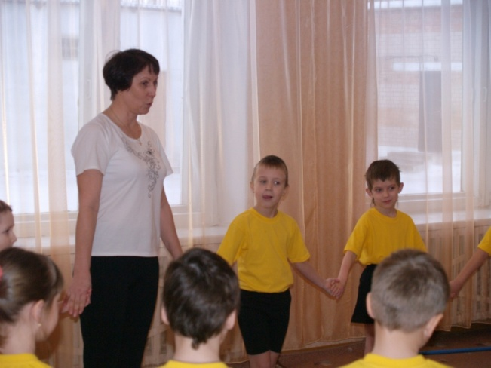

А начнём мы с игры «Дружные пары».
Беговая эстафета (парами):
Эстафета «Гладкий бег парами» (до ориентира и обратно).
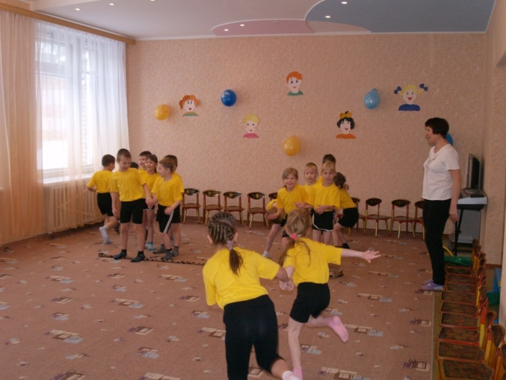

Эстафета «Перенеси шарик на платке» (до ориентира и обратно).
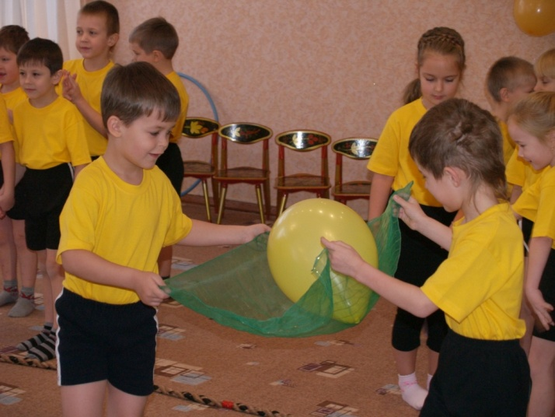

Эстафета «Перенеси шарик между лбами»
Задание дети выполняют до ориентира, обратно бегут вдвоём.
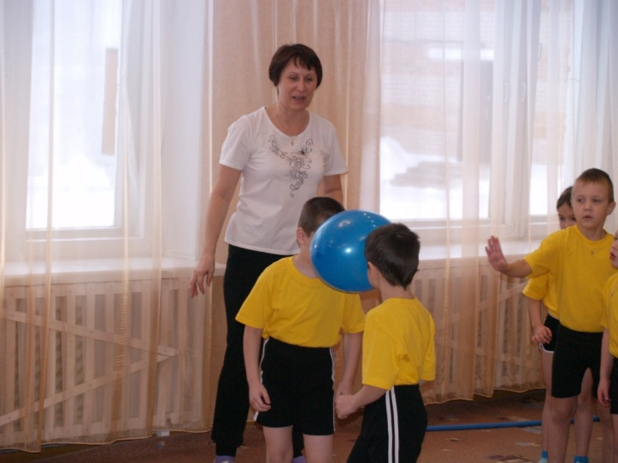
Ведущий. Ребята, а вы знаете пословицы и поговорки про дружбу?
Эстафета «Чехарда наоборот»
Один из детей становится, широко расставив ноги. Другой пролезает между ногами и становится впереди. Таким образом, пара передвигается к финишу. Обратно возвращаются бегом, взявшись за руки.
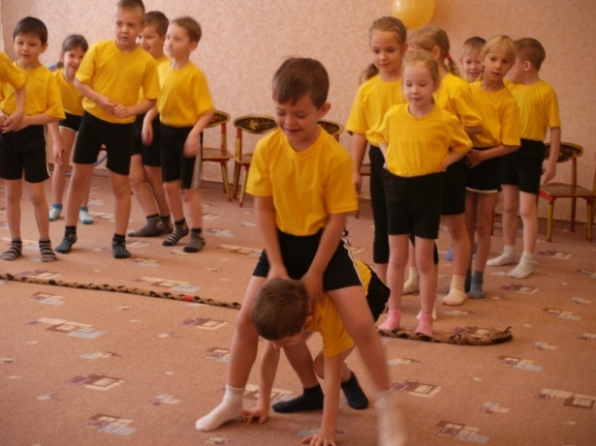
Эстафета «Велогонки»
Велосипед в этой эстафете заменит гимнастическая палка. Палку нужно оседлать сразу двум участникам. Они велосипедисты. Каждому вело - дуэту, удерживая между ногами палку, предстоит доехать до поворотной отметки и обратно.
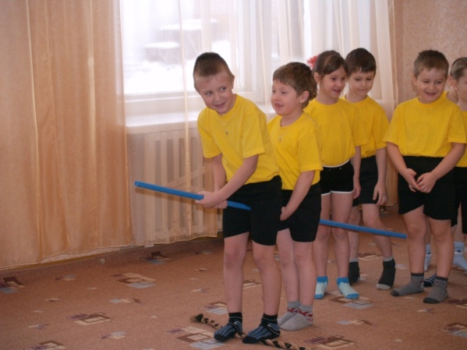
Эстафета «Тяни – толкай»
Стоя спиной друг к другу, взявшись под руки, бег боком до ориентира и обратно.
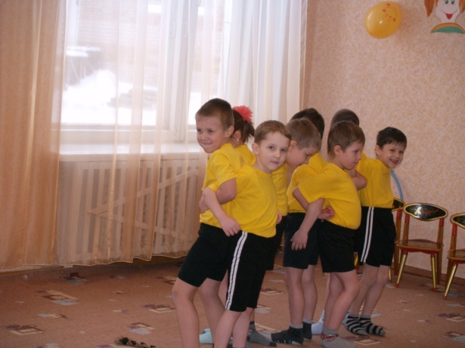
Эстафета «Такси»
Бег в обруче вдвоём (до ориентира и обратно).
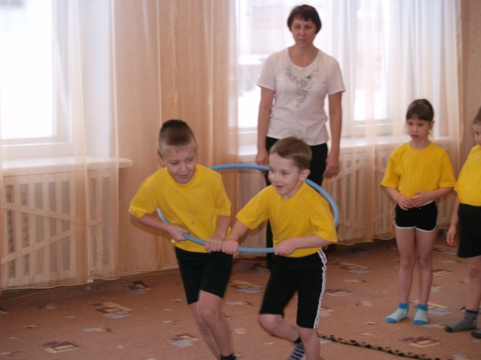
Ведущий. Молодцы, ребята! Какие вы дружные, умеете поддержать и помочь друг другу.
Дружба – это тёплый ветер,
Дружба – это светлый мир,
Дружба – солнце на рассвете,
Для души весёлый пир.
Дружба – это только счастье,
Дружба – у людей одна.
С дружбой не страшны ненастья,
С дружбой – жизнь весной полна.
Друг разделит боль и радость,
Друг поддержит и спасёт.
С другом – даже злая слабость
Вмиг растает и уйдет.
Верь, храни, цени же дружбу,
Это высший идеал.
Тебе она сослужит службу.
Ведь дружба – это ценный дар!

Пословицы и поговорки о дружбе для детей.
Нет друга, так ищи, а нашёл, так береги.
Старый друг лучше новых двух.
Не имей 100 рублей, а имей 100 друзей!
Старый друг лучше новых двух.
Друг за друга держаться - ничего не бояться.
Друг познается в беде.
Крепкую дружбу и топором не разрубишь.
Дружбу надо доказывать делами, а не словами.
Вместе тесно, а врозь скучно.
Один за всех, все за одного.
Дерево держится корнями, а человек друзьями.
Назвался другом - помогай в беде.
Верному другу цены нет.
Дружба — великая сила.
Дружба и братство дороже богатства.
Дружбой дорожи, забывать её не спеши.
Друзья познаются в беде.
Назвался другом — помогай в беде.
Маленькая дружба лучше большой ссоры.
Сам пропадай, а товарища выручай.
Старый друг лучше новых двух.

